Комсеничский сельский исполнительный комитет в рамках реализации Указа Президента Республики Беларусь от 24 марта 2021г. № 116 «Об отчуждении жилых домов в сельской местности и совершенствовании работы с пустующими домами» информирует о продаже пустующих домов, расположенных на территории Комсеничского сельсовета:

Адрес пустующего дома | Характеристика пустующего дома | Инвентарный номер | кадастровый | Цена пустующего дома,  рублей
Могилёвская область Круглянский район Комсеничский сельсовет  д. Рублевск, ул.Центральная, д.12 | одноэтажный бревенчатый дом площадью 45 кв. м.,  износ 60 %. | - | - | 42,00
Могилёвская область Круглянский район Комсеничский сельсовет  аг. Комсеничи, ул. Центральная, д.29 | одноэтажный бревенчатый дом площадью 48 кв.м., износ 60%. | - | - | 42,00
Заявки принимаются в течение 30 календарных дней со дня опубликования указанной информации по адресу: аг. Комсеничи, ул. Молодёжная, д. 21, Комсеничский сельский исполнительный комитет (тел. для справок: +375 2234 73632).
Претендент на покупку пустующего дома до истечения 30 календарных дней со дня опубликования сведений о прямой продаже пустующего дома представляет лично либо через своего представителя в сельский исполнительный комитет следующие документы:
заявку на покупку пустующего жилого дома по форме, утвержденной Государственным комитетом по имуществу;
гражданином – копия документа, удостоверяющего личность;
представителем гражданина – доверенность;
индивидуальным предпринимателем – копия свидетельства о государственной регистрации;
представителем или уполномоченным должностным лицом юридического лица Республики Беларусь – доверенность, выданная юридическим лицом, или документ, подтверждающий полномочия должностного лица, копии документов, подтверждающих государственную регистрацию юридического лица, без нотариального засвидетельствования, документ с указанием банковских реквизитов юридического лица;
представителем или уполномоченным должностным лицом иностранного юридического лица – копии учредительных документов и выписка из торгового реестра страны происхождения (выписка должна быть произведена в течение года до подачи заявки) либо иное эквивалентное доказательство юридического статуса в соответствии с законодательством страны происхождения с переводом на белорусский или русский язык (верность перевода или подлинность подписи переводчика должны быть засвидетельствованы нотариусом или лицом, уполномоченным совершать нотариальные действия), доверенность или документ, подтверждающий полномочия должностного лица, документ о финансовой состоятельности, выданный обслуживающим банком или иной кредитно-финансовой организацией, с переводом на белорусский или русский язык (верность перевода или подлинность подписи переводчика должны быть засвидетельствованы нотариусом или лицом, уполномоченным совершать нотариальные действия).
Документы, составленные за пределами Республики Беларусь в соответствии с законодательством иностранного государства, должны быть легализованы, если иное не предусмотрено законодательством.
В случае поступления двух заявок от претендентов на покупку пустующего дома его продажа осуществляется по результатам аукциона с начальной ценой не ниже рыночной стоимости.

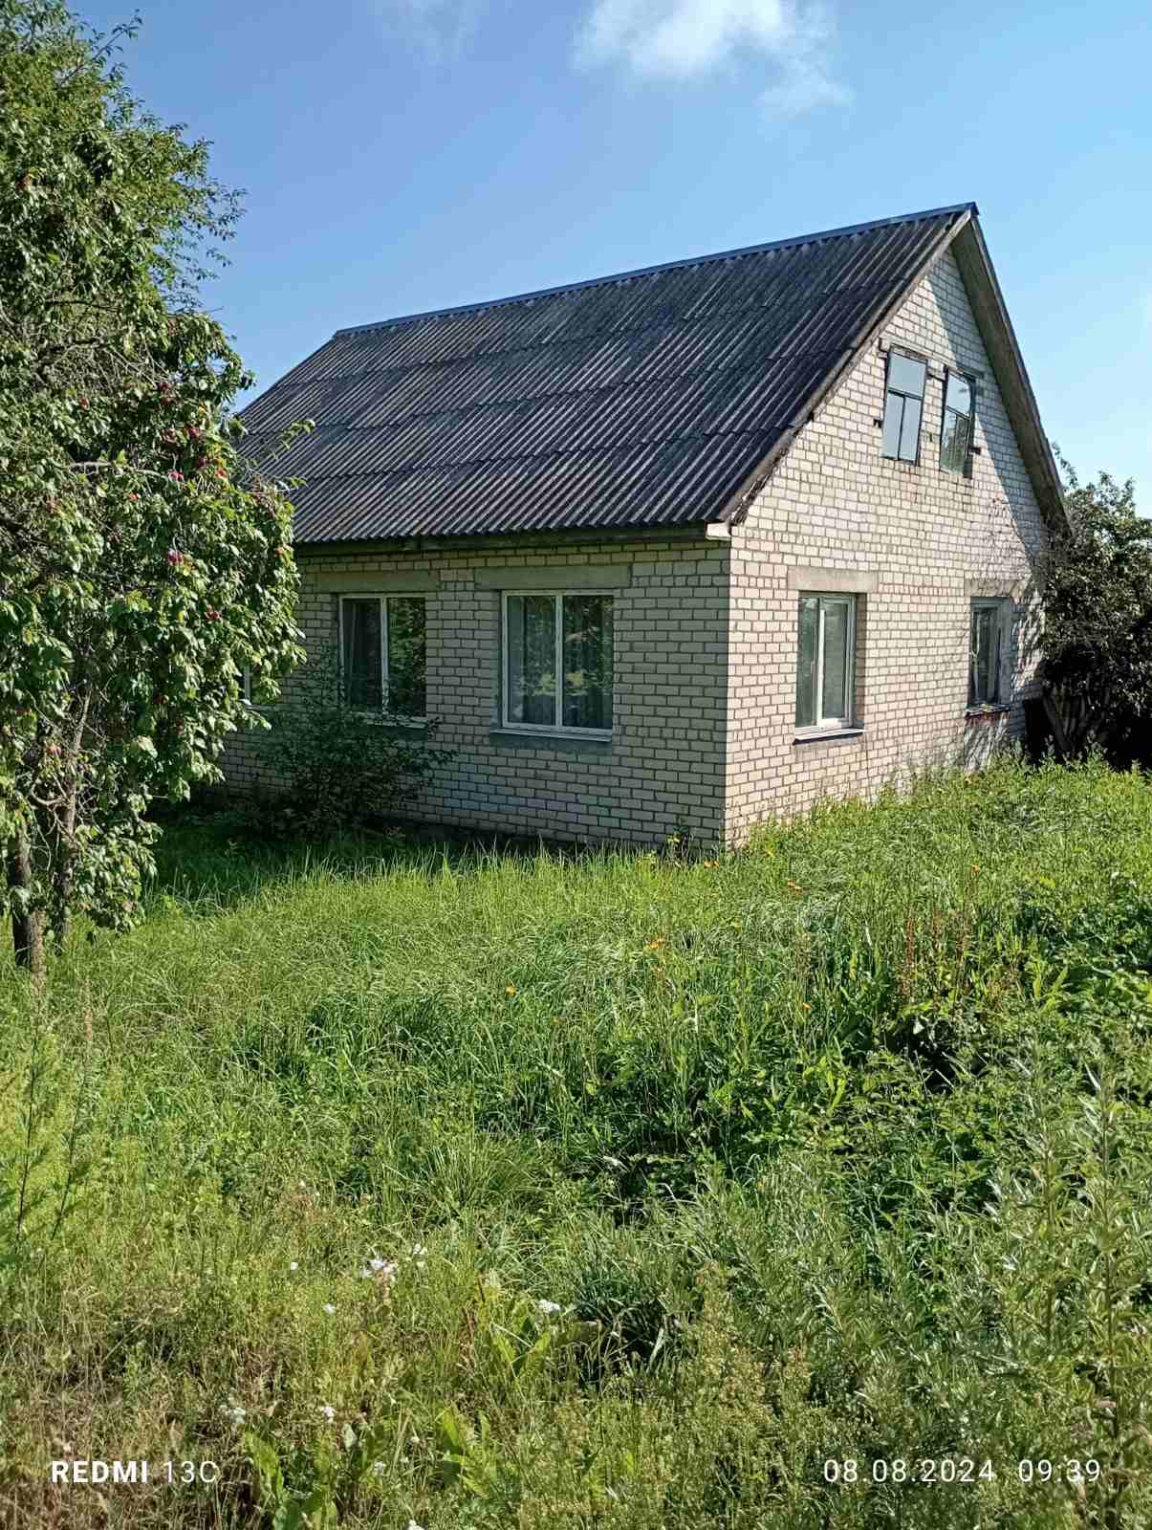
аг.Комсеничи,ул. Центральная, д.29

д. Рублевск ул.Центральная, д.12
